

**"Техникалық инспекция саласындағы мемлекеттік көрсетілетін қызметтер регламенттерін бекіту туралы" Жамбыл облысы әкімдігінің 2015 жылғы 17 тамыздағы № 202 қаулысына өзгерістер енгізу туралы**

***Күшін жойған***

Жамбыл облысы әкімдігінің 2016 жылғы 11 сәуірдегі №122 қаулысы. Жамбыл облысы Әділет департаментінде 2016 жылғы 20 мамырда № 3077 болып тіркелді. Күші жойылды - Жамбыл облысы әкімдігінің 2022 жылғы 24 қарашадағы № 249 қаулысымен

      Ескерту. Күші жойылды - Жамбыл облысы әкімдігінің 24.11.2022 № 249 (алғашқы ресми жарияланған күнінен кейін күнтізбелік он күн өткен соң қолданысқа енгізіледі) қаулысымен.

      РҚАО-ның ескертпесі.

      Құжаттың мәтінінде түпнұсқаның пунктуациясы мен орфографиясы сақталған.

      "Қазақстан Республикасындағы жергілікті мемлекеттік басқару және өзін-өзі басқару туралы" Қазақстан Республикасының 2001 жылғы 23 қаңтардағы Заңына, "Мемлекеттік көрсетілетін қызметтер туралы" Қазақстан Республикасының 2013 жылғы 15 сәуірдегі Заңына сәйкес Жамбыл облысының әкімдігі **ҚАУЛЫ ЕТЕДІ:**

      1. "Техникалық инспекция саласындағы мемлекеттік көрсетілетін қызметтер регламентерін бекіту туралы" Жамбыл облысы әкімдігінің 2015 жылғы 17 тамыздағы № 202 қаулысына (Нормативтік құқықтық актілерді мемлекеттік тіркеу тізілімінде № 2783 болып тіркелген, 2015 жылдың 24 қазанында "Ақ жол" газетінде жарияланған) мынадай өзгерістер енгізілсін:

      көрсетілген қаулымен бекітілген "Тракторларға және олардың базасында жасалған өздігінен жүретін шассилер мен механизмдерге, монтаждалған арнайы жабдығы бар тіркемелерді қоса алғанда, олардың тіркемелеріне, өздігінен жүретін ауыл шаруашылығы, мелиоративтік және жол-құрылыс машиналары мен механизмдеріне, сондай-ақ жүріп өту мүмкіндігі жоғары арнайы машиналарға ауыртпалықтың жоқ (бар) екендігі туралы ақпарат беру" мемлекеттік көрсетілетін қызмет регламенті осы қаулының қосымшасына сәйкес жаңа редакцияда жазылсын.

      2. "Жамбыл облысы әкімдігінің ауыл шаруашылығы басқармасы" коммуналдық мекемесі заңнамада белгіленген тәртіппен:

      1) осы қаулының әділет органдарында мемлекеттік тіркелуін;

      2) осы қаулының мемлекеттік тіркеуден өткеннен кейін он күнтізбелік күн ішінде оны ресми жариялауға жіберуді;

      3) осы қаулының Жамбыл облысы әкімдігінің интернет-ресурсында орналастырылуын;

      4) осы қаулыдан туындайтын басқа да шаралардың қабылдануын қамтамасыз етсін.

      3. Осы қаулының орындалуын бақылау облыс әкімінің орынбасары А. Нұралиевке жүктелсін.

      4. Осы қаулы әділет органдарында мемлекеттік тіркелген күннен бастап күшіне енеді және оның алғашқы ресми жарияланған күнінен кейін күнтізбелік он күн өткен соң қолданысқа енгізіледі.

|  |  |
| --- | --- |
| *Облыс әкімі* | *К. Көкрекбаев* |

|  |  |
| --- | --- |
|  | Жамбыл облысы әкімдігінің 2016 жылғы "11" сәуірдегі № 122 қаулысына қосымша |
|  | Жамбыл облысы әкімдігінің 2015 жылғы "17" тамыздағы №202 қаулысымен бекітілген |

**"Тракторларға және олардың базасында жасалған өздiгiнен жүретiн шассилер мен механизмдерге, монтаждалған арнайы жабдығы бар тiркемелердi қоса алғанда, олардың тiркемелерiне, өздiгiнен жүретiн ауыл шаруашылығы, мелиоративтiк және жол-құрылыс машиналары мен механизмдеріне, сондай-ақ жүрiп өту мүмкiндiгi жоғары арнайы машиналарға ауыртпалықтың жоқ (бар) екендігі туралы ақпарат беру" мемлекеттiк көрсетілетін қызмет регламенті**

**1. Жалпы ережелер**

      1. "Тракторларға және олардың базасында жасалған өздігінен жүретін шассилер мен механизмдерге, монтаждалған арнайы жабдығы бар тіркемелерді қоса алғанда, олардың тіркемелеріне, өздігінен жүретін ауыл шаруашылығы, мелиоративтік және жол-құрылыс машиналары мен механизмдеріне, сондай-ақ жүріп өту мүмкіндігі жоғары арнайы машиналарға ауыртпалықтың жоқ (бар) екендігі туралы ақпарат беру" мемлекеттік көрсетілетін қызметін (бұдан әрі – мемлекеттік көрсетілетін қызмет) "Техникалық инспекция саласындағы мемлекеттік көрсетілетін қызметтер стандарттарын бекіту туралы" Қазақстан Республикасы Ауыл шаруашылығы министрінің 2015 жылғы 6 мамырдағы № 4-3/421 бұйрығымен (Нормативтік құқықтық актілердің мемлекеттік тіркеу тізілімінде № 11766 болып тіркелген) бекітілген "Тракторларға және олардың базасында жасалған өздігінен жүретін шассилер мен механизмдерге, монтаждалған арнайы жабдығы бар тіркемелерді қоса алғанда, олардың тіркемелеріне, өздігінен жүретін ауыл шаруашылығы, мелиоративтік және жол-құрылыс машиналары мен механизмдеріне, сондай-ақ жүріп өту мүмкіндігі жоғары арнайы машиналарға ауыртпалықтың жоқ (бар) екендігі туралы ақпарат беру" мемлекеттік көрсетілетін қызмет стандартына (бұдан әрі – стандарт) сәйкес "Жамбыл облысы әкімдігінің ауыл шаруашылығы басқармасы" коммуналдық мемлекеттік мекемесі, Тараз қаласы мен аудан әкімдіктерінің ауыл шаруашылығы бөлімдері (бұдан әрі – көрсетілетін қызметті беруші) көрсетеді.

      Өтінішті қабылдау және мемлекеттік қызмет көрсету нәтижесін беру:

      1) ""Азаматтарға арналған үкімет" мемлекеттік корпорация" коммерциялық емес акционерлік қоғамы (бұдан әрі – Мемлекеттік корпорация);

      2) "электрондық үкіметтің" www.egov.kz веб-порталы (бұдан әрі – портал) арқылы жүзеге асырылады.

      2. Мемлекеттік қызметті көрсету нысаны: электрондық (толығымен автоматтандырылған) немесе қағаз түрінде.

      3. Мемлекеттік қызметті көрсету нәтижесі – жылжымалы мүлік кепілін тіркеу тізілімінен үзінді-көшірме.

      Мемлекеттік қызмет көрсету нәтижесі электронды.

**2. Мемлекеттік қызмет көрсету процесінде көрсетілетін қызметті берушінің құрылымдық бөлімшелерінің (қызметкерлерінің) іс-қимыл тәртібін сипаттау**

      4. Мемлекеттік қызмет көрсету бойынша рәсімдерді (іс – қимылдарды) бастауға негіздеме көрсетілетін қызметті алушы не оның өкілі стандарттың 9 тармағында көрсетілген құжаттарды тапсыру болып табылады.

      5. Мемлекеттік қызмет көрсету процесінің құрамына кіретін әрбір рәсімнің (іс-қимылдың) мазмұны, оны орындаудың ұзақтығы:

      1) көрсетілетін қызметті берушінің кеңсе қызметкері:

      өтінішті 30 (отыз) минут ішінде қабылдап, тіркейді;

      өтінішті 30 (отыз) минут ішінде көрсетілетін қызметті берушінің басшысына қарау үшін жолдайды;

      2) көрсетілетін қызметті берушінің басшысы:

      жауапты орындаушыны 30 (отыз) минут ішінде белгілейді;

      3) көрсетілетін қызметті берушінің жауапты орындаушысы:

      жылжымалы мүлік кепілін тіркеу тізілімінен үзінді - көшірмесін 2 (екі) сағат ішінде әзірлейді және басшыға қол қоюға ұсынады;

      4) көрсетілетін қызметті берушінің кеңсе қызметкері:

      жылжымалы мүлік кепілін тіркеу тізілімінен үзінді - көшірмесін 30 (отыз) минут ішінде тіркейді;

      жылжымалы мүлік кепілін тіркеу тізілімінен үзінді - көшірмесін 30 (отыз) минут ішінде Мемлекеттік корпорацияға жолдайды.

      6. Келесі рәсімді (іс-қимылды) орындауды бастауға негіз болатын мемлекеттік қызмет көрсету рәсімнің (іс-қимылдың) нәтижесі:

      1) көрсетілетін қызметті берушінің кеңсе қызметкері қабылдайды, тіркейді;

      2) көрсетілетін қызметті берушінің басшысы жауапты орындаушыны белгілейді;

      3) көрсетілетін қызметті берушінің жауапты орындаушысы жылжымалы мүлік кепілін тіркеу тізілімінен үзінді - көшірмесін әзірлейді;

      4) жылжымалы мүлік кепілін тіркеу тізілімінен үзінді - көшірмені тіркейді және Мемлекеттік корпорацияға жолдайды.

**3.Мемлекеттiк қызмет көрсету процесінде құрылымдық бөлiмшелер (қызметкерлер) мен көрсетілетін қызметті берушінің өзара іс-қимылының тәртiбiн сипаттау**

      7. Мемлекеттiк қызмет көрсету процесіне қатысатын көрсетілетін қызметті берушiнiң құрылымдық бөлiмшелерінің (қызметкерлерінің) тiзбесі:

      1) көрсетілетін қызметті берушінің кеңсе қызметкері;

      2) көрсетілетін қызметті берушінің басшысы;

      3) көрсетілетін қызметті берушінің жауапты орындаушысы.

      8. Әрбір рәсімнің (іс-қимылдың) ұзақтығын көрсете отырып, әрбір құрылымдық бөлімдер (қызметкерлер) арасындағы рәсімдердің (іс-қимылдың) реттілігін сипаттау:

      1) көрсетілетін қызметті берушінің кеңсе қызметкері:

      өтінішті 30 (отыз) минут ішінде қабылдап, тіркейді;

      өтінішті 30 (отыз) минут ішінде көрсетілетін қызметті берушінің басшысына қарау үшін жолдайды;

      2) көрсетілетін қызметті берушінің басшысы:

      жауапты орындаушыны 30 (отыз) минут ішінде белгілейді;

      3) көрсетілетін қызметті берушінің жауапты орындаушысы:

      жылжымалы мүлік кепілін тіркеу тізілімінен үзінді-көшірмесін 2 (екі) сағат ішінде әзірлейді және басшыға қол қоюға ұсынады;

      4) көрсетілетін қызметті берушінің басшысы қол қояды және кеңсеге жолдайды;

      5) көрсетілетін қызметті берушінің кеңсе қызметкері:

      жылжымалы мүлік кепілін тіркеу тізілімінен үзінді-көшірмесін 30 (отыз) минут ішінде тіркейді;

      жылжымалы мүлік кепілін тіркеу тізілімінен үзінді-көшірмесін 30 (отыз) минут ішінде Мемлекеттік корпорацияға немесе қызмет алушының жеке кабинетіне жолдайды.

**4. Мемлекеттік корпорациясымен және (немесе) өзге де көрсетілетін қызметті берушілермен өзара iс-қимыл тәртiбiн, сондай-ақ мемлекеттік қызмет көрсету процесінде ақпараттық жүйелерді пайдалану тәртібін сипаттау**

      9. Мемлекттік корпорация және (немесе) өзге де көрсетілетін қызметті берушілерге жүгіну тәртібін, көрсетілетін қызметті алушының өтінішін өңдеу ұзақтығын сипаттау:

      1) Мемлекеттік корпорацияның операторы:

      стандарттың 1 қосымшасына сәйкес өтінішті "электронды" кезек тәртібімен 15 (он бес) минут ішінде қабылдайды;

      тиісті құжаттардың қабылданғаны туралы қолхатты 10 (он) минут ішінде береді;

      көрсетілетін қызметті алушы стандарттың 9 тармағында көзделген тізбеге сәйкес құжаттар топтамасын толық ұсынбаған жағдайда 30 (отыз) минут ішінде стандарттың 2 қосымшасына сәйкес өтінішті қабылдаудан бас тарту туралы қолхат береді;

      көрсетілетін қызметті берушінің кеңсесіне 30 (отыз) минут ішінде жолдайды.

      10. Мемлекеттік қызмет көрсетудің нәтижесін Мемлекеттік корпорациясы арқылы алу процесінің сипаттамасы, оның ұзақтығы:

      Мемлекеттік корпорацияда дайын құжаттарды беру көрсетілетін қызметті алушының (не нотариалды расталған сенімхат бойынша оның өкілінің) жеке басын куәландыратын құжатты көрсеткен кезде тиісті құжаттардың қабылданғаны туралы қолхат негізінде жүзеге асырылады.

      Мемлекеттік корпорация операторы жылжымалы мүлік кепілін тіркеу тізілімінен үзінді-көшірмесін 30 (отыз) минут ішінде көрсетілетін қызметті алушыға береді.

      Мемлекеттік корпорация нәтижесін бір ай бойы сақтауды қамтамасыз етеді, одан кейін оларды одан әрі сақтау үшін көрсетілетін қызметті берушіге береді. Көрсетілетін қызметті алушы бір ай өткеннен кейін жүгінсе, Мемлекеттік корпорацияның сұратуы бойынша көрсетілетін қызметті беруші 1 (бір) жұмыс күні ішінде дайын құжатты көрсетілетін қызметті алушыға беру үшін Мемлекеттік корпорацияға жолдайды.

      11. Портал арқылы мемлекетік қызмет көрсету кезінде қатыстырылған ақпараттық жүйелердің функционалдық өзара іс-қимылдары:

      1) көрсетілетін қызметті алушы жеке сәйкестендіру нөмірі және бизнес-сәйкестендіру нөмірі, сондай-ақ парольды (порталда тіркелмеген көрсетілетін қызметті алушылар үшін жүзеге асырылады) көмегімен порталда тіркелуді жүзеге асырады;

      2) 1 үдеріс – қызметті алу үшін көрсетілетін қызметті алушының порталға жеке сәйкестендіру нөмірін және бизнес-сәйкестендіру нөмірін және парольды енгізу процесі (авторизациялау процесі);

      3) 1 шарт – порталда жеке сәйкестендіру нөмірі және бизнес-сәйкестендіру нөмірі және пароль арқылы тіркелген көрсетілетін қызметті алушы туралы мәліметтердің дұрыстығы тексеріледі;

      4) 2 үдеріс – көрсетілетін қызметті алушының мәліметтерінде кемшіліктердің болуына байланысты порталда авторизациялаудан бас тарту туралы хабарлама қалыптастырылады;

      5) 3 үдеріс – көрсетілетін қызметті алушы осы регламентте көрсетілген қызметті таңдайды, экранға қызметті көрсетуге арналған сұраныс нысаны шығады және көрсетілетін қызметті алушы нысанды оның құрылымы мен үлгілік талаптарын ескере отырып толтырады (мәліметтерді енгізеді), сұрау салу нысанына қажетті құжаттардың электрондық түрдегі көшірмесін жалғайды, сонымен қатар көрсетілетін қызметті алушы сұранысты куәландыру (қол қою) үшін электрондық цифрлық қолтаңба тіркеу куәлігін таңдайды;

      6) 2 шарт – порталда электрондық цифрлық қолтаңба тіркеу куәлігінің қолданылу мерзімі және қайтарылған (күші жойылған) тіркеу куәліктерінің тізімінде жоқтығы, сондай-ақ сәйкестендіру мәліметтерінің сәйкестігі (сұраныста көрсетілген жеке сәйкестендіру нөмірімен және бизнес-сәйкестендіру нөмірімен электрондық цифрлық қолтаңба тіркеу куәлігінде көрсетілген жеке сәйкестендіру нөмірінің және бизнес-сәйкестендіру нөмірінің аралығындағы сәйкестік) тексеріледі;

      7) 4 үдеріс – көрсетілетін қызметті алушының электрондық цифрлық қолтаңбасы расталмауына байланысты сұратылған қызметтен бас тарту жөнінде хабарлама қалыптастырылады;

      8) 5 үдеріс - көрсетілетін қызметті беруші сұранысты өңдеу үшін көрсетілетін қызметті алушының электрондық цифрлық қолтаңбасымен куәландырылған (қол қойылған) электронды құжатты (көрсетілетін қызметті алушының сұранысын) порталға жолдайды;

      9) 6 үдеріс – көрсетілетін қызметті алушы порталда қалыптастырылған қызметтің нәтижесін алады.

      Портал арқылы мемлекетік қызмет көрсету кезінде қатыстырылған ақпараттық жүйелердің функционалдық өзара іс-қимылдары осы регламенттің 1-қосымшасына сәйкес диаграммада көрсетілген.

      Мемлекеттік қызмет көрсету үдерісінде көрсетілетін қызметті берушінің құрылымдық бөлімшелерінің (қызметкерлерінің) рәсімдерінің (іс-қимылдарының) және Мемлекеттік корпорациясымен және (немесе) өзге де көрсетілетін қызметті берушілермен өзара iс - қимыл тәртiбiн, сондай-ақ мемлекеттік қызмет көрсету процесінде ақпараттық жүйелерді пайдалану өзара іс-қимылдары реттілігінің толық сипаттамасы осы регламенттің 2 және 3-қосымшаларына сәйкес мемлекеттік қызмет көрсетудің бизнес - үдерістерінің анықтамалығында көрсетіледі.

      Мемлекеттік қызмет көрсетудің бизнес - процестерінің анықтамалығы көрсетілетін қызметті Жамбыл облысы әкімдігінің (http://zhambyl.gov.kz) және көрсетілетін қызметті берушінің (http://ush.zhambyl.kz) интернет - ресурстарында орналастырылады.

|  |  |
| --- | --- |
|  | "Тракторларға және олардың базасында жасалған өздiгiнен жүретiн шассилер мен механизмдерге, монтаждалған арнайы жабдығы бар тiркемелердi қоса алғанда, олардың тiркемелерiне, өздiгiнен жүретiн ауыл шаруашылығы, мелиоративтiк және жол-ұрылыс машиналары мен механизмдеріне, сондай-ақ жүріп өту мүмкіндігі жоғары арнайы машиналарға ауыртпалықтың жоқ (бар) екендігі туралы ақпарат ұсыну" мемлекеттік көрсетілетін қызмет регламентіне 1-қосымша |

**Портал арқылы мемлекеттік қызметті көрсету кезіндегі функционалдық өзара іс-қимылдары диаграммасы**

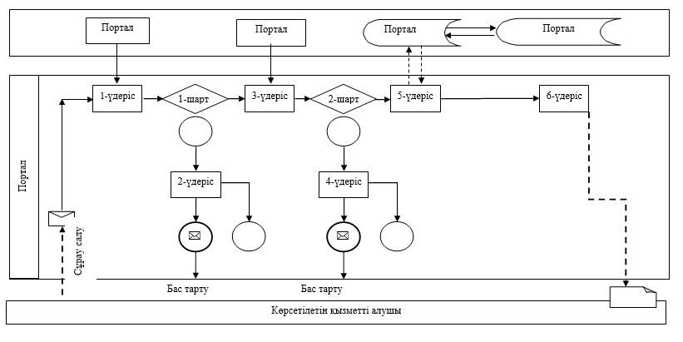

|  |  |
| --- | --- |
|  | "Тракторларға және олардың базасында жасалған өздiгiнен жүретiн шассилер мен механизмдерге, монтаждалған арнайы жабдығы бар тiркемелердi қоса алғанда, олардың тiркемелерiне, өздiгiнен жүретiн ауыл шаруашылығы, мелиоративтiк және жол-ұрылыс машиналары мен механизмдеріне, сондай-ақ жүріп өту мүмкіндігі жоғары арнайы машиналарға ауыртпалықтың жоқ (бар) екендігі туралы ақпарат ұсыну" мемлекеттік көрсетілетін қызмет регламентіне 2-қосымша |

**Мемлекеттік корпорациясы арқылы мемлекеттік қызмет көрсетудің бизнес-процестерінің анықтамалығы**

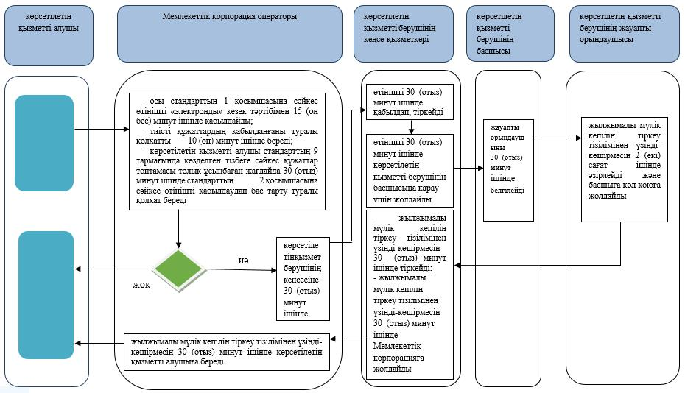

**Шартты белгілері:**

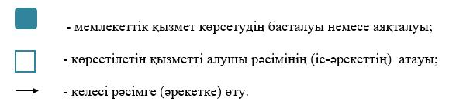

|  |  |
| --- | --- |
|  | "Тракторларға және олардың базасында жасалған өздiгiнен жүретiн шассилер мен механизмдерге, монтаждалған арнайы жабдығы бар тiркемелердi қоса алғанда, олардың тiркемелерiне, өздiгiнен жүретiн ауыл шаруашылығы, мелиоративтiк және жол-ұрылыс машиналары мен механизмдеріне, сондай-ақ жүріп өту мүмкіндігі жоғары арнайы машиналарға ауыртпалықтың жоқ (бар) екендігі туралы ақпарат ұсыну" мемлекеттік көрсетілетін қызмет регламентіне 3-қосымша |

**Портал арқылы мемлекеттік қызмет көрсетудің бизнес-процестерінің анықтамалығы**

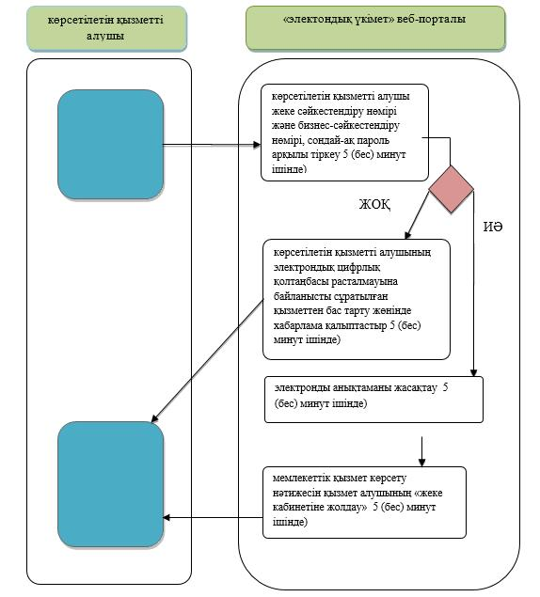

**Шартты белгілер:**

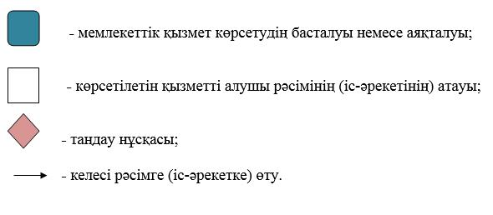

© 2012. Қазақстан Республикасы Әділет министрлігінің «Қазақстан Республикасының Заңнама және құқықтық ақпарат институты» ШЖҚ РМК